СИНДРОМ ДЕФИЦИТА ВНИМАНИЯ И ГИПЕРАКТИВНОСТИ
Синдром дефицита внимания и гиперактивности (сокращенно СДВГ) – это определенные нарушения в психоэмоциональном развитии ребенка. Первые симптомы начинают беспокоить с трех лет: малыш не может усидеть на месте и всячески пытается привлечь к себе внимание нарочитым непослушанием.
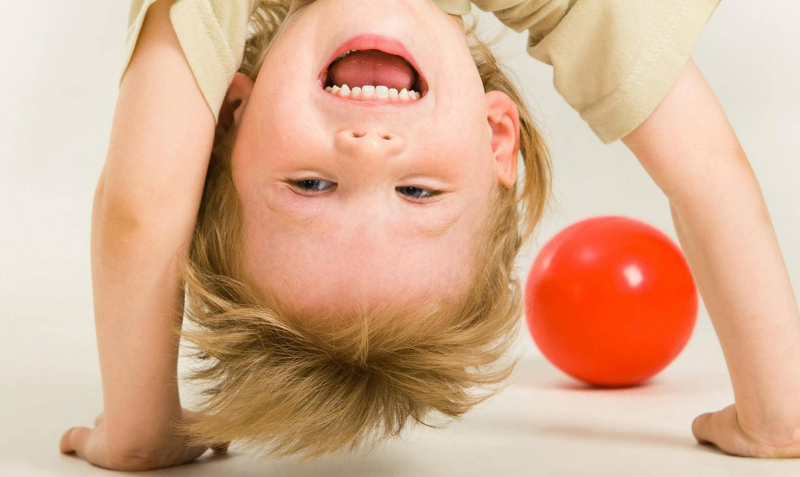
Многие родители не считают необходимостью бороться с синдромом гиперактивности у детей, списывая плохое поведение на трудный возраст. Однако в дальнейшем болезнь оборачивается серьезными проблемами у школьника: неумением концентрировать внимание, неуспеваемостью, частой критикой со стороны учителей и друзей, социальной изоляцией, нервными срывами.
Гиперактивность является дисфункцией центральной нервной системы. Если ее не лечить в детстве, расстройство может сильно повлиять на качество жизни взрослого человека. Потому стоит обратиться за консультацией к специалисту и провести комплексную корректирующую терапию, если подозреваете у ребенка СДВГ.
Причины развития синдрома дефицита внимания и гиперактивности
Развитие СДВГ скрывается в нескольких причинах, которые были установлены учёными на основании фактов. К этим причинам относятся: генетическая предрасположенность; патологическое влияние.
Генетическая предрасположенность является первым фактором, по которому не исключается развитие недомогания у родственников больного. На сегодня известно, что учёные работают над выделением генов, которые и отвечают за эту предрасположенность. Среди этих генов важная роль уделяется участкам ДНК, которые осуществляют контроль регулирования уровня дофамина. Дофамин же является основным веществом, отвечающим за правильность работы ЦНС. Нарушение регулирования дофамина по причине генетической предрасположенности приводит к заболеванию синдромом дефицита внимания и гиперактивностью.
Патологическими факторами могут послужить: отрицательное влияние наркотических веществ; влияние табачных и алкогольных изделий; преждевременные или затяжные роды; угрозы прерывания. Если женщина во время беременности позволяла себе употребление запрещённых веществ, то не исключается вероятность рождения ребёнка с гиперактивностью или этим синдромом. Велика вероятность наличия синдрома дефицита внимания и гиперактивности у ребёнка, родившегося на 7–8 месяце беременности, т. е. недоношенного.
Симптомы
Синдром дефицита внимания выражается прежде всего в гиперактивности и невнимательности ребенка. Это основные симптомы расстройства.
Признаки гиперактивности:
Постоянное чувство внутреннего беспокойства заставляет ребенка ерзать на стуле, дергать ногами, размахивать руками или что-то теребить.
Чувство тревоги усиливается, когда взрослые принуждают вести себя тихо и спокойно. Это вызывает обратную реакцию: на просьбу не шуметь дети отвечают бурным смехом, топаньем или вскакиванием с места.
Гиперактивность выражается в импульсивном поведении. Например, ребенок выкрикивает ответ на уроке, прежде, чем учитель озвучит вопрос до конца. Или может вступить в драку из-за того, что не в состоянии дождаться своей очереди в игровых соревнованиях.
Невнимательность, свойственная синдрому гиперактивности, выражается следующим образом:
Любое задание утомляет очень быстро, буквально через пару минут после начала. Сосредоточиться на изучении нового предмета практически невозможно. Обычно дети способны удерживать внимание на том, что им действительно интересно. Но у ребенка с СДВГ скука и рассеянный взгляд появляется в любом занятии, даже в том, которым он первые минуты «загорелся».
Проблемы с сосредоточенностью развивают рассеянность. Садясь за домашнее задание по языку, ребенок открывает тетрадь по математике и не замечает, что пишет текст на листе в клетку. Он забывает записать информацию в дневник, может забыть учебник и тетради на парте или не услышать обращенную к нему просьбу.
Отмечается очень плохая память. Пытаясь заучить что-то наизусть, ребенок может повторить фразу двадцать раз и не воспроизвести ее уже через минуту. Происходит это из-за постоянной отвлекаемости: дети механически произносят заучиваемые слова, но мысленно следят за ползущей мухой на стене или прислушиваются к звукам с улицы.
Диагностика
Синдром дефицита внимания и гиперактивности диагностируется врачом с помощью клинического осмотра, психодиагностических шкал и других необходимых методов.
Задавая вопросы родителям, врач-специалист составляет клиническую картину, дифференцируя симптомы нормального поведения от действительных отклонений, чтобы точно определить, идет ли речь о СДВГ или обычном переходном возрасте.
Лечение синдрома дефицита внимания и гиперактивности
Лучшим вариантом лечения СДВГ является комплексный - психологическая коррекция в сочетании с лекарственными препаратами.
От действия мам и пап зависит очень многое. Не стоит постоянно ругать малыша за неверные действия и неадекватное поведение. Гораздо полезнее предложить свою помощь в уборке вещей или подготовке к школе, похвалить за проявленное усердие и преодоление трудностей. Очень важно подчеркивать каждое достижение, пусть небольшое, и дарить ребенку уверенность в собственных возможностях.
Хвалите ребенка по любому доступному поводу - помыл за собой чашку, убрал игрушки, аккуратно написал в тетрадке или помог маме накрыть на стол. Не скупитесь на слова поддержки даже в случае неудачи, ведь и взрослые довольно часто совершают ошибки и мелкие проступки.
Снять раздражение или недовольство способны спокойная музыка, настольные игры, теплая ванна.
Составленный вместе распорядок дня поможет ребенку обрести спокойствие и уверенность, ему важно понимать свои обязанности и их очередность. Полезно приучать школьника к составлению списка предстоящих дел, учитывая их важность. Для того, чтобы не откладывать на потом начатое занятие, тоже потребуется ненавязчивая помощь родителей.
Общение - важная составляющая нормальных отношений в семье и нормализации поведения ребенка.
Воспитывать ребенка с синдромом дефицита внимания непросто, однако не стоит забывать, что этот диагноз - не приговор. Это всего лишь болезнь, которая поддается лечению.

